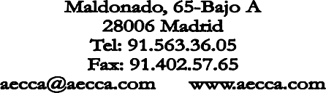

HOJA DE INSCRIPCIÓN
Pruebas de Selección de Caballos Jóvenes

RAID:

CATEGORÍA:

JINETE / AMAZONA:

ENTRENADOR:

PROPIETARIO DEL CABALLO:

CABALLO:

RAZA:

SEXO:
(Indicar si es castrado)

MICROCHIP:

CÓDIGO UELN:

FECHA DE NACIMIENTO:

CAPA:

LUGAR DESDE DONDE SE DESPLAZA:

TELÉFONO:

E-MAIL:

CÓDIGO REGA: ES
La hoja de inscripción rellena debe enviarse a info@aecca.es. Estas pruebas son para ejemplares 4 y 7 años registrados en cualquier libro genealógico español con el fin de recoger rendimientos y hacer valoración genética individual y de sus progenitores. Los ejemplares de razas no puras deben tener padres registrados. ADEMAS TAMBIEN DEBE INSCRIBIRSE EN EL COMITÉ ORGANIZADOR

*Si tiene cualquier duda póngase en contacto con la Secretaría de AECCA a través del 680.418.180 o enviando un correo a la dirección: info@aecca.es

